Міністерство освіти і науки України
Національний університет «Львівська політехніка»
Інститут комп’ютерних наук та інформаційних технологій
Кафедра автоматизованих систем управління



Звіт
до лабораторної роботи № 1
з дисципліни
Програмування мобільних смарт-систем
на тему:
Розробка архітектури базового мобільного додатка та отримання даних з віртуальних сенсорів

Виконав:
студент групи ОІ-46
Леськів Р. В.
Прийняв:
Герез Д. О.

Мета роботи
Ознайомитися з середовищем Android Studio, принципами побудови інтерфейсу на Jetpack Compose та механізмом отримання даних від SensorManager в ОС Android.
Завдання
1. Створити новий проєкт (Empty Compose Activity).
2. Реалізувати інтерфейс, що показує поточні координати сенсора X, Y, Z та графічний індикатор, який реагує на зміну положення пристрою.
3. Налаштувати роботу з SensorManager: зареєструвати слухач SensorEventListener, обробити подію onSensorChanged, зупиняти зчитування в onPause для економії енергії.
4. Протестувати роботу за допомогою Virtual Sensors в емуляторі.
Опис індивідуального завдання
Варіант 8: Driving Style Analyzer. Система оцінює агресивність водіння за різкими гальмуваннями та поворотами. Датчик: акселерометр смартфона, закріпленого в автомобілі.
Умовна прив'язка осей: вісь Y спрямована вперед, X убік, Z вгору. Акселерометр вимірює прискорення разом із гравітацією, тому нерухомий телефон показує Z ≈ 9,8 м/с². Пороги, за яких система вважає, що відбулася подія:
Параметр | Значення | Пояснення
Різке гальмування | Y ≤ −3 м/с² | Різке уповільнення вперед
Різкий поворот | |X| ≥ 3 м/с² | Бокове прискорення
Завершення події | 2 м/с² | Подія закінчується при меншому значенні, ніж починається
Пауза між подіями | 1,5 с | Захист від повторних спрацювань через шум

У наступних лабораторних роботах цей застосунок розширюватиметься: зв'язок із «бортовим хабом» по BLE, відправка даних у хмару, керування виконавчими пристроями, збереження в базі даних та розпізнавання стилю водіння моделлю машинного навчання.
Хід виконання роботи
1. Проєкт і структура
Проєкт створено в Android Studio: мова Kotlin, інтерфейс на Jetpack Compose (Material 3), мінімальна версія Android 12 (API 31). Для акселерометра окремі дозволи не потрібні. Код організовано за архітектурою MVI: екран малює State і надсилає Action, уся логіка знаходиться у ViewModel, робота з Android API винесена в окремий клас-помічник.
com.example.drivingstyleanalyzer
├── MainActivity.kt показує екран, керує життєвим циклом
├── monitor/
│ ├── MonitorContract.kt State, Action, Event
│ ├── MonitorViewModel.kt уся логіка екрана
│ ├── MonitorScreen.kt малює State, надсилає Action
│ ├── DrivingAnalyzer.kt визначає гальмування і повороти
│ └── components/ картки інтерфейсу (4 файли)
├── helpers/
│ └── AccelerometerReader.kt SensorManager -> Flow
└── ui/theme/Theme.kt
2. Налаштування емулятора
Для перевірки використано емулятор Pixel 4 (Android 12+). Значення акселерометра задаються вручну: Extended Controls (кнопка «...» біля емулятора) → Virtual sensors → Accelerometer, де вводяться X, Y, Z. Те саме можна зробити з командного рядка:
adb emu sensor set acceleration 0:-12:9.8
За замовчуванням емулятор віддає Y ≈ 9,8 (телефон стоїть вертикально). Для тестів використовувалося положення «телефон лежить»: X = 0, Y = 0, Z = 9,8.
3. Отримання даних із сенсора
Клас AccelerometerReader перетворює колбек SensorEventListener на потік даних Flow. Слухач реєструється, коли хтось починає збирати потік, і знімається, коли збирання скасовується.
fun readings(): Flow<AccelerometerSample> = callbackFlow {
val listener = object : SensorEventListener {
override fun onSensorChanged(event: SensorEvent) {
val (x, y, z) = event.values
trySend(AccelerometerSample(x, y, z, event.timestamp))
}
override fun onAccuracyChanged(sensor: Sensor?, accuracy: Int) = Unit
}
sensorManager.registerListener(listener, accelerometer, SensorManager.SENSOR_DELAY_GAME)
awaitClose { sensorManager.unregisterListener(listener) }
}
SENSOR_DELAY_GAME задає частоту приблизно 50 разів на секунду. У блоці awaitClose слухач знімається, тому після скасування потоку сенсор більше не споживає енергію.
4. Життєвий цикл
Коли екран видно (onResume), Activity надсилає ViewModel дію Start, а коли екран згортається (onPause) дію Stop. Stop скасовує збирання потоку, а це викликає unregisterListener.
override fun onResume() {
super.onResume()
vm.onAction(MonitorAction.Start)
}
override fun onPause() {
vm.onAction(MonitorAction.Stop)
super.onPause()
}
5. Визначення гальмувань і поворотів
Клас DrivingAnalyzer отримує кожне значення сенсора й вирішує, чи триває подія. Щоб одна подія не рахувалася десятки разів, події починаються й закінчуються за різними порогами (початок при 3 м/с², кінець при 2 м/с²), а між однаковими подіями зроблено паузу 1,5 с.
val braking = if (result.isBraking) {
acceleration.y < -DrivingRules.RELEASE_THRESHOLD
} else {
acceleration.y <= -DrivingRules.EVENT_THRESHOLD
}
val newBraking = braking && !result.isBraking && ready(lastBrakingTime, timestampNs)
Подія рахується один раз у момент початку (newBraking), навіть якщо значення утримується довго. Для поворотів логіка така сама, але перевіряється модуль значення по осі X.
6. ViewModel та інтерфейс
MonitorViewModel збирає потік сенсора, передає значення аналізатору й оновлює єдиний State. Екран підписаний на State і перемальовується автоматично.
sensorJob = viewModelScope.launch {
accelerometer.readings().collect { sample ->
val analysis = analyzer.analyze(Acceleration(sample.x, sample.y, sample.z), sample.timestampNs)
_state.update { it.copy(acceleration = Acceleration(sample.x, sample.y, sample.z), analysis = analysis) }
}
}
Інтерфейс складається з чотирьох карток: стан моніторингу (колір змінюється при різкому русі), числові значення X, Y, Z, графічний індикатор положення (Canvas, показує проєкцію прискорення на X/Y) та лічильники подій із кнопкою скидання.
7. Автоматичні тести
Для перевірки логіки без емулятора написано 13 юніт-тестів: детекція гальмувань і поворотів (тривала подія рахується один раз, повторне перетинання порога в межах паузи ігнорується, скидання лічильників під час події) і формування статусу для екрана.
Результати
Додаток запущено на емуляторі, значення акселерометра змінювалися через Virtual Sensors. Рисунки 1–5 показують реакцію інтерфейсу на різні положення пристрою.
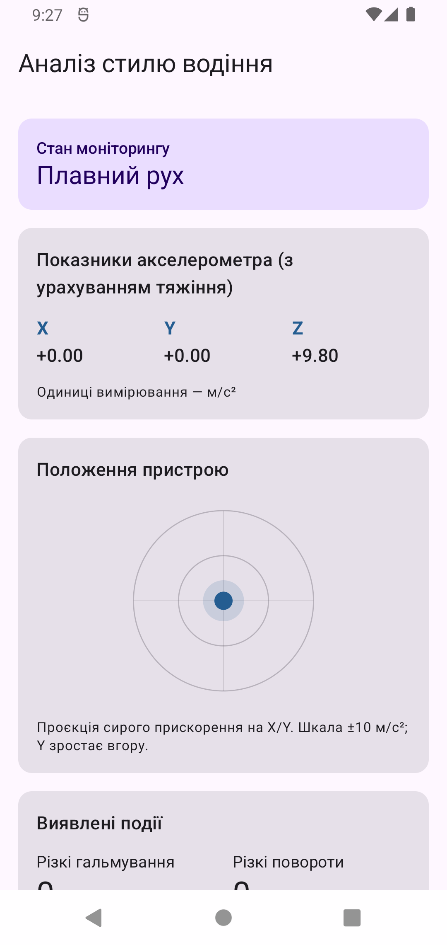  Рис. 1 – Телефон лежить (X = 0, Y = 0, Z = 9,8) | 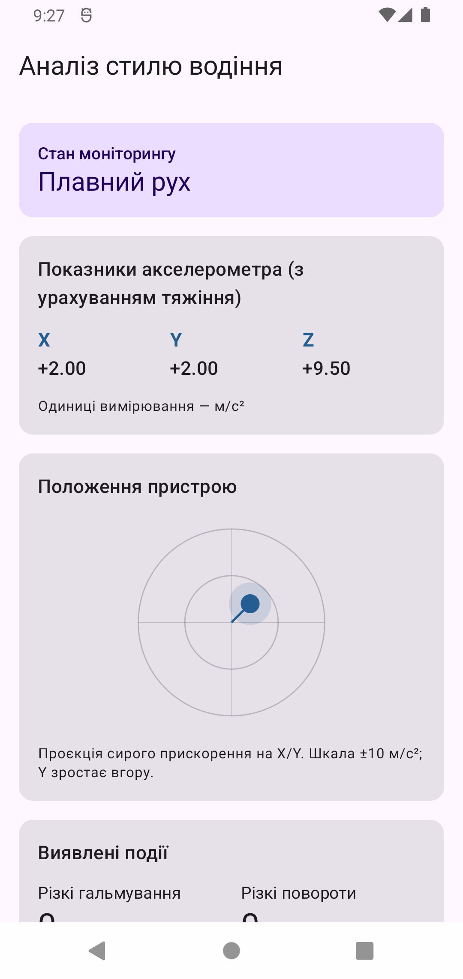  Рис. 2 – Легкий нахил (X = 2, Y = 2, Z = 9,5) | 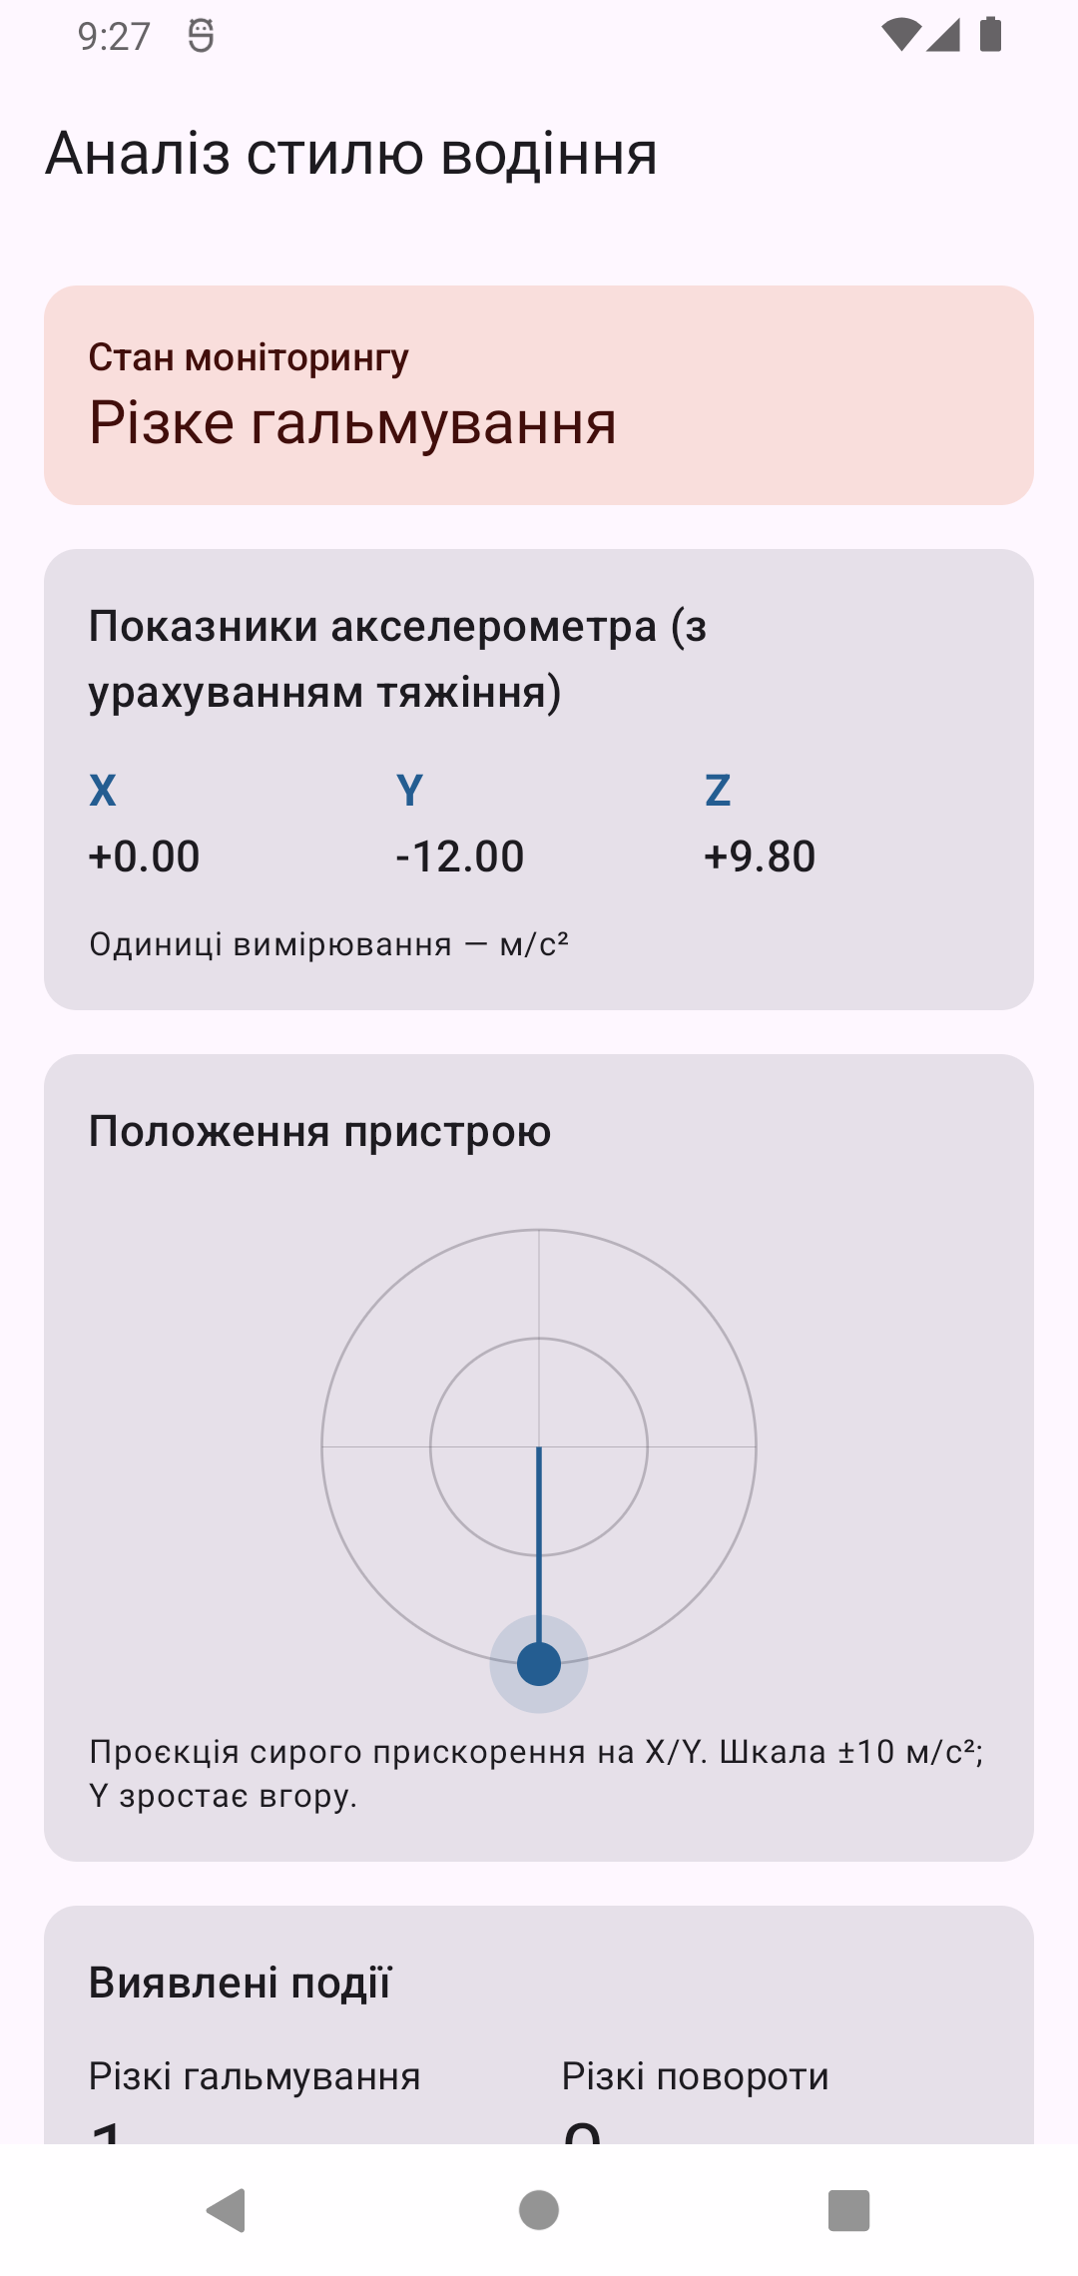  Рис. 3 – Різке гальмування (Y = −12)
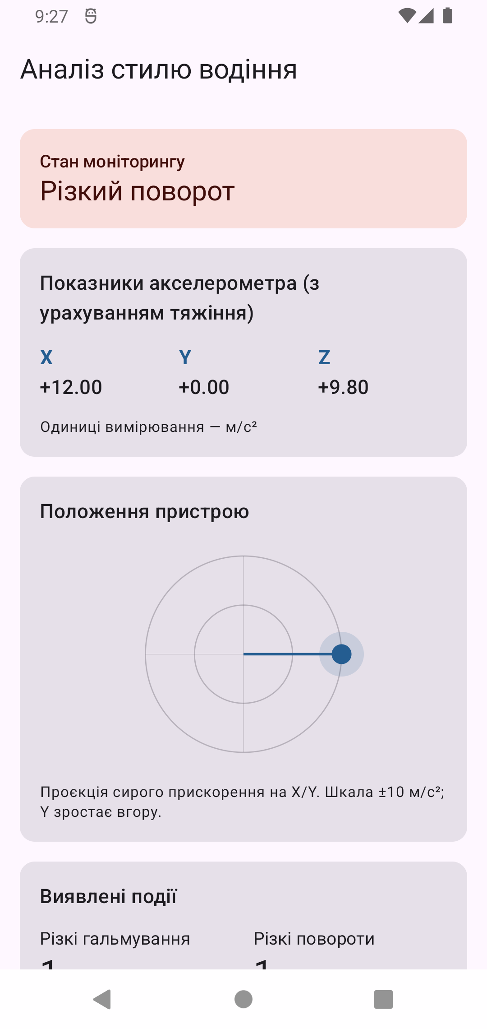  Рис. 4 – Різкий поворот (X = 12) | 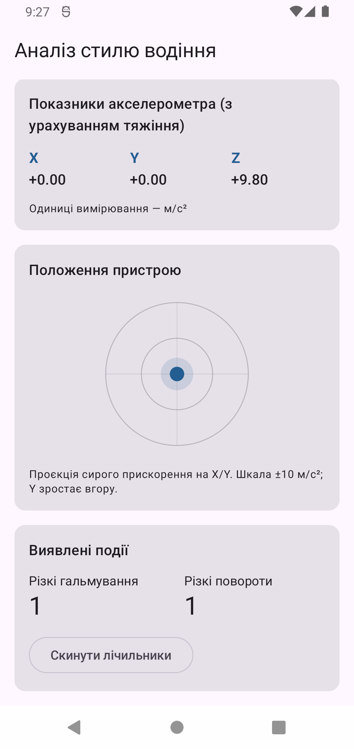  Рис. 5 – Лічильники після тесту

№ | Положення (X; Y; Z), м/с² | Очікуваний результат | Фактичний результат
1 | 0; 0; 9,8 | «Плавний рух», індикатор у центрі | Збігається (рис. 1)
2 | 2; 2; 9,5 | «Плавний рух», індикатор зміщений | Збігається (рис. 2)
3 | 0; −12; 9,8 | «Різке гальмування», лічильник +1 | Збігається (рис. 3, 5)
4 | 12; 0; 9,8 | «Різкий поворот», лічильник +1 | Збігається (рис. 4, 5)

Висновки
У роботі створено застосунок на Kotlin і Jetpack Compose, який отримує дані акселерометра через SensorManager, показує X, Y, Z та графічний індикатор і за порогами визначає різкі гальмування та повороти. Робота перевірена на емуляторі через Virtual Sensors: усі чотири перевірені положення дали очікуваний результат.
Під час розробки виникли такі труднощі:
1. Акселерометр вимірює прискорення разом із гравітацією, тому в нерухомому стані Z ≈ 9,8, а не 0. Це враховано в описі інтерфейсу й у виборі осей для детекції.
2. Значення сенсора коливаються біля порога, через що одна подія могла рахуватися багато разів. Проблему вирішено різними порогами для початку й кінця події та паузою між подіями.
3. Сенсор треба обов'язково відписувати при згортанні застосунку. Для цього зчитування зроблено потоком, який скасовується в onPause, і слухач знімається автоматично.

